Информация к проекту решения по заявлению:
1.3. Тураев О. Т.
Земельный участок:
кадастровый номер 54:35:084660:109;
местоположение: обл. Новосибирская, г. Новосибирск, Первомайский район, ул. Твардовского, [128];
площадь 781 кв.м; (планшет 11186, 11211).
Зонирование: Зона застройки индивидуальными жилыми домами (Ж-6);
Заявленные требования: в части уменьшения минимального отступа с 3 м до 2 м со стороны со стороны земельного участка с кадастровым номером 54:35:084660:27.
Обоснование согласно заявлению: что инженерно-геологические характеристики земельного участка являются неблагоприятными для застройки
Планируется: завершение строительства индивидуального жилого дома

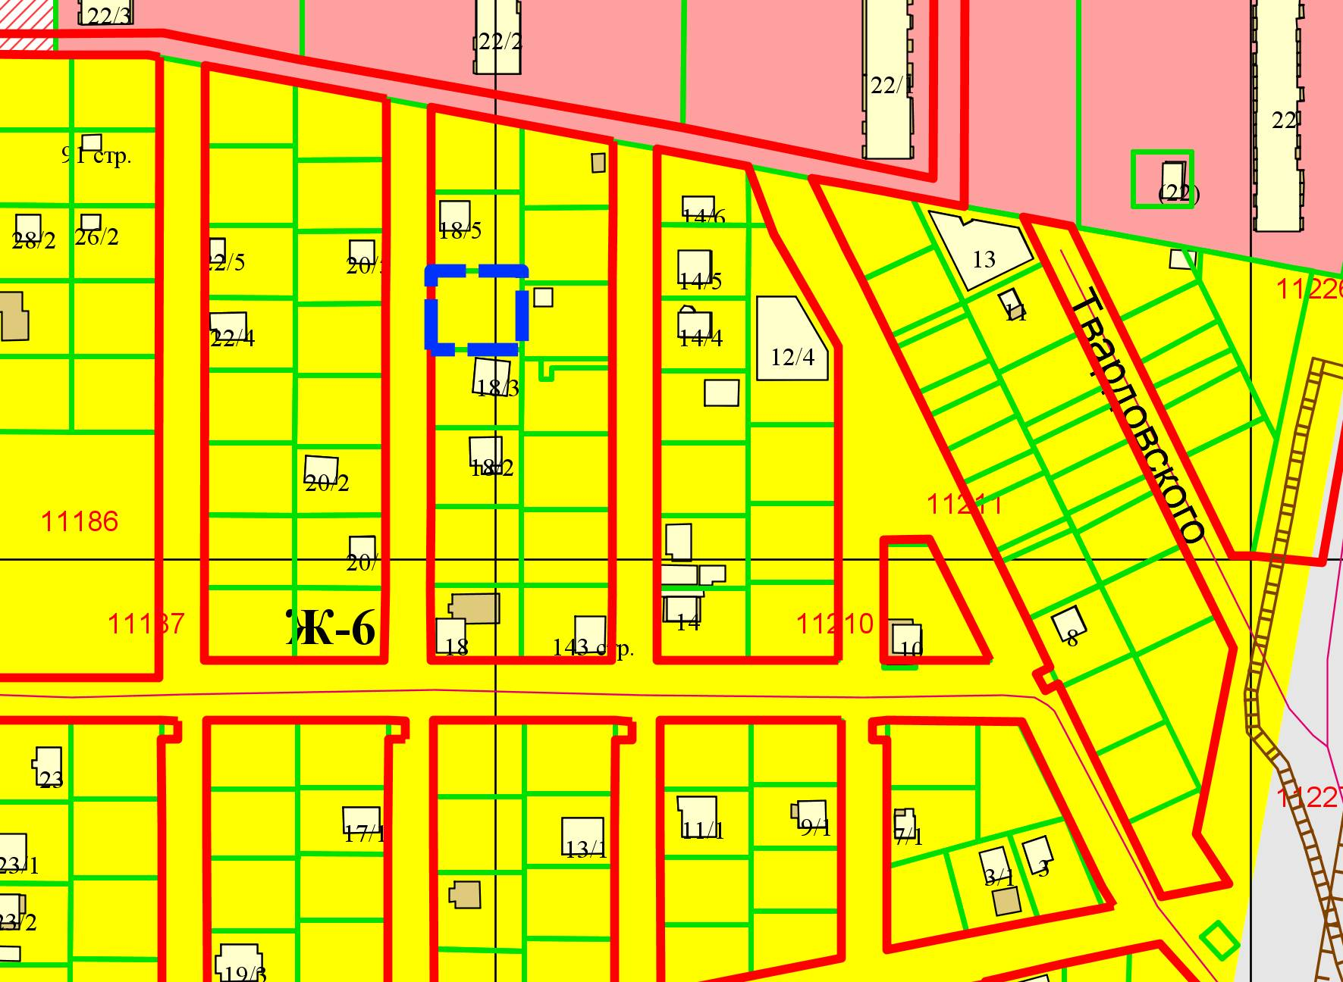
54:35:084660:109
2 м
Приложения к заявлению:

